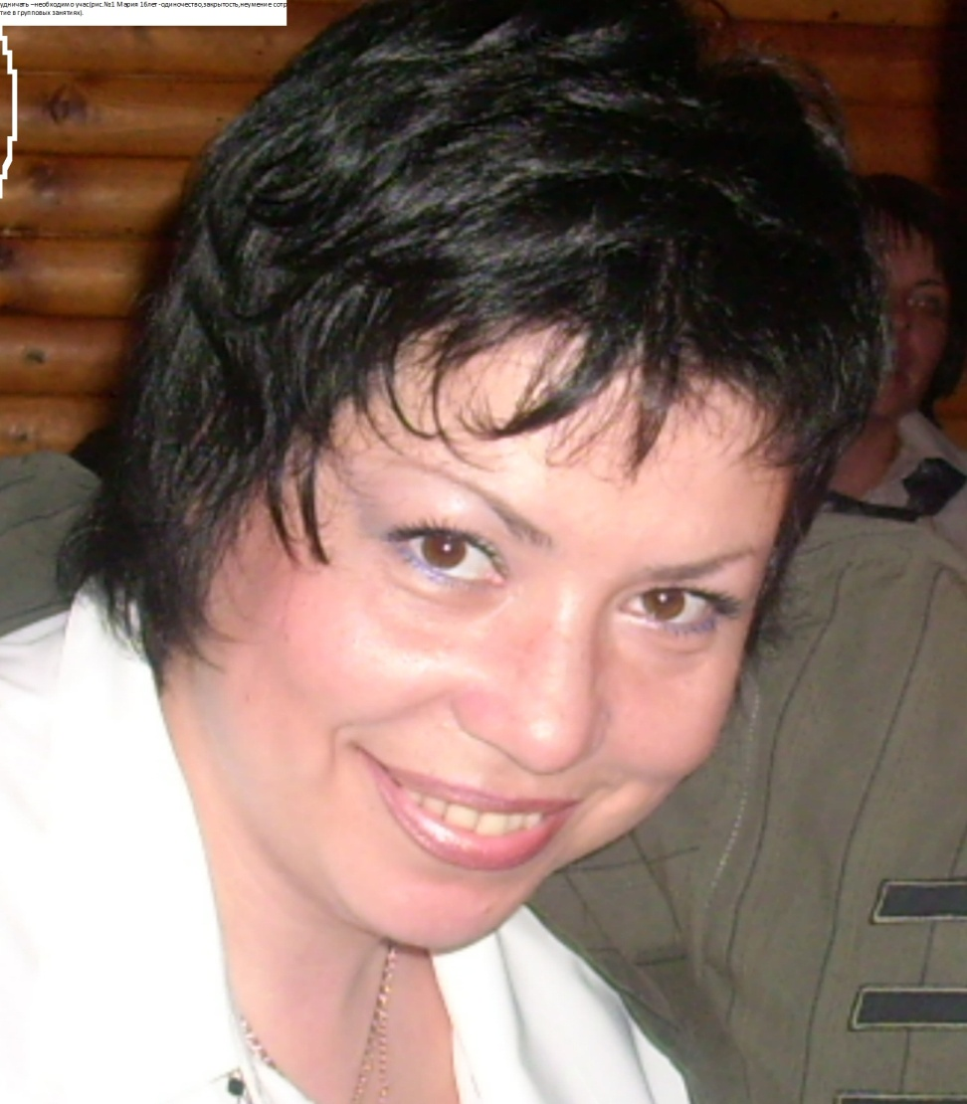

Фото №01. Педагог- психолог Демидова Евгения Викторовна.

